淄博市卫生健康委员会2023年政府信息公开工作年度报告

本年度报告根据《中华人民共和国政府信息公开条例》（中华人民共和国国务院令第711号）第五十条规定和《国务院办公厅政府信息与政务公开办公室关于印发<中华人民共和国政府信息公开工作年度报告格式>的通知》（国办公开办函〔2021〕30号）相关要求编制。本年度报告中所列数据的统计期限自2023年1月1日起，至2023年12月31日止。如对报告内容有疑问，请与淄博市卫生健康委员会联系（地址：淄博市张店区人民西路45号淄博市卫生健康委员会；邮编：255000；电话：0533-2778322；邮箱：zbwjwzwgk@sina.com）。
- 总体情况
2023年，淄博市卫生健康委员会在省委、省政府的正确领导下，市委、市政府的精心指导下，认真贯彻落实《政府信息公开条例》，按照《2023年淄博市政务公开工作方案》要求，持续深化政务公开，加大公开力度，不断提升信息公开透明度。
1.巩固强化主动公开
2023年，淄博市卫生健康委员会紧紧围绕卫生健康中心工作，不断拓宽政府信息公开渠道，全年政府信息公开页面发布信息2076条。
一是机构及人员信息。及时更新委领导班子成员分工调整情况；依法依规在官网及时公开公示卫生健康系统事业单位招聘、人员资格审查、成绩公告、拟聘用人员公示等相关信息。
二是部门预决算信息。按照财政部统一部署，主动公开2023年度部门预算和2022年度部门决算。
三是重大项目进展信息。主动公开淄博市中心医院西院区二期建设项目、淄博市传染病医院门诊病房楼建设项目进展情况。
四是重点领域信息。主动公开涉及公共卫生健康利益、群众广泛关注的建议提案复文；持续做好“双随机、一公开”、全市医疗机构资源配置、用户水龙头水质、高龄老人津贴发放等重点领域信息公开。
2、严格规范依申请公开
2023年，我委共收到政府信息公开申请35件，较去年同比增长75%。及时办理收到的依申请公开事项，不推诿、不拖延、不逾期，受理率和答复率均达100%。
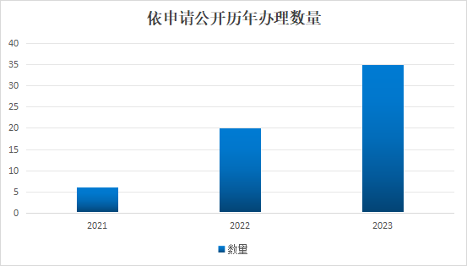
3、持续加强政府信息管理
建立健全主动公开目录。动态更新，明确全年重点工作和责任分工，完善政府信息公开源头认定机制；进一步完善政府信息公开保密审查机制。按照市政务公开办工作要求，结合我委工作实际，高标准、严要求，对拟公开的政府信息依法依规做好保密审查，切实做到“涉密信息不上网、上网信息不涉密”。
4、不断深化平台建设
2023年，淄博市卫生健康委员会部门网站发布信息4795条；“淄博卫生健康”微信公众号关注人数11.8万余人，发布信息2512条；“健康淄博”今日头条关注人数4000余人，发布信息1591条。在委办公室设立专门政府信息查阅点，为市民提供政府信息查阅途径，全年接待访客100余人，切实增强我委政府信息公开实效。

- 持续提升监督保障
充实调整以委党组书记、主任程勤同志为组长，分管宣传和办公室的同志为副组长，相关科室负责人为成员的工作领导小组，明确办公室和宣传科负责政务公开日常工作，做到组织健全、责任明确、任务具体；制定下发《淄博市卫生健康委员会2023政务公开培训计划》，开展专题培训1次。
- 主动公开政府信息情况
第二十条第（一）项
信息内容 | 本年制发件数 | 本年废止件数 | 现行有效件数
规章 | 0 | 0 | 0
行政规范性文件 | 0 | 0 | 8
第二十条第（五）项
信息内容 | 本年处理决定数量
行政许可 | 0
第二十条第（六）项
信息内容 | 本年处理决定数量
行政处罚 | 886
行政强制 | 0
第二十条第（八）项
信息内容 | 本年收费金额（单位：万元）
行政事业性收费 | 0
三、收到和处理政府信息公开申请情况
（本列数据的勾稽关系为：第一项加第二项之和，  等于第三项加第四项之和） |  |  | 申请人情况
 |  |  | 自然人 | 法人或其他组织 |  |  |  |  | 总计
 |  |  |  | 商业企业 | 科研机构 | 社会公益组织 | 法律服务机构 | 其他
一、本年新收政府信息公开申请数量 |  |  | 35 | 0 | 0 | 0 | 0 | 0 | 35
二、上年结转政府信息公开申请数量 |  |  | 0 | 0 | 0 | 0 | 0 | 0 | 0
三、本年度办理结果 | （一）予以公开 |  | 24 | 0 | 0 | 0 | 0 | 0 | 24
 | （二）部分公开（区分处理的，只计这一情形，不计其他情形） |  | 0 | 0 | 0 | 0 | 0 | 0 | 0
 | （三）不予公开 | 1.属于国家秘密 | 0 | 0 | 0 | 0 | 0 | 0 | 0
 |  | 2.其他法律行政法规禁止公开 | 0 | 0 | 0 | 0 | 0 | 0 | 0
 |  | 3.危及“三安全一稳定” | 0 | 0 | 0 | 0 | 0 | 0 | 0
 |  | 4.保护第三方合法权益 | 1 | 0 | 0 | 0 | 0 | 0 | 1
 |  | 5.属于三类内部事务信息 | 0 | 0 | 0 | 0 | 0 | 0 | 0
 |  | 6.属于四类过程性信息 | 0 | 0 | 0 | 0 | 0 | 0 | 0
 |  | 7.属于行政执法案卷 | 1 | 0 | 0 | 0 | 0 | 0 | 1
 |  | 8.属于行政查询事项 | 0 | 0 | 0 | 0 | 0 | 0 | 0
 | （四）无法提供 | 1.本机关不掌握相关政府信息 | 6 | 0 | 0 | 0 | 0 | 0 | 6
 |  | 2.没有现成信息需要另行制作 | 0 | 0 | 0 | 0 | 0 | 0 | 0
 |  | 3.补正后申请内容仍不明确 | 0 | 0 | 0 | 0 | 0 | 0 | 0
 | （五）不予处理 | 1.信访举报投诉类申请 | 0 | 0 | 0 | 0 | 0 | 0 | 0
 |  | 2.重复申请 | 2 | 0 | 0 | 0 | 0 | 0 | 2
 |  | 3.要求提供公开出版物 | 0 | 0 | 0 | 0 | 0 | 0 | 0
 |  | 4.无正当理由大量反复申请 | 0 | 0 | 0 | 0 | 0 | 0 | 0
 |  | 5.要求行政机关确认或重新出具已获取信息 | 0 | 0 | 0 | 0 | 0 | 0 | 0
 | （六）其他处理 | 1.申请人无正当理由逾期不补正、行政机关不再处理其政府信息公开申请 | 1 | 0 | 0 | 0 | 0 | 0 | 1
 |  | 2.申请人逾期未按收费通知要求缴纳费用、行政机关不再处理其政府信息公开申请 | 0 | 0 | 0 | 0 | 0 | 0 | 0
 |  | 3.其他 | 0 | 0 | 0 | 0 | 0 | 0 | 0
 | （七）总计 |  | 35 | 0 | 0 | 0 | 0 | 0 | 35
四、结转下年度继续办理 |  |  | 0 | 0 | 0 | 0 | 0 | 0 | 0
四、因政府信息公开工作被申请行政复议、提起行政诉讼情况
行政复议 |  |  |  |  | 行政诉讼
结果  维持 | 结果纠正 | 其他结果 | 尚未  审结 | 总  计 | 未经复议直接起诉 |  |  |  |  | 复议后起诉
 |  |  |  |  | 结果维持 | 结果纠正 | 其他  结果 | 尚未  审结 | 总计 | 结果维持 | 结果  纠正 | 其他  结果 | 尚未审结 | 总计
1 | 0 | 0 | 0 | 1 | 3 | 0 | 0 | 0 | 3 | 1 | 0 | 0 | 0 | 1
五、存在的主要问题及改进情况
存在的主要问题：一是发布内容方面存在错敏词汇现象，信息发布需进一步审核；二是依申请公开方面专业性有待提升，答复内容和答复形式需进一步优化；三是信息发布格式
不够精准，发布格式需进一步规范。
改进情况：针对以上问题，我委加大整改力度。一是加强政府信息公开审核力度。信息发布，需严格落实“五审一公示”制度，由文件起草人员、文件起草科室、分管领导、办公室、信息发布人员相继审核，确认信息无误，方可对外进行公示；二是引入专业律师协助依申请公开处理。对相关负责同志进行依申请公开答复流程、内容的专业化培训，对拿不准的问题和答复均对专业律师进行咨询，确认类型后遵循正规流程予以答复；三是严格参照“行政规范性文件和其他文件公开详情页参考样式”，对于发布文件进行格式规范。
- 其他需要报告的事项
- 依申请公开政府信息处理费收费情况
2023年度，淄博市卫生健康委员会未收取依申请公开政府信息处理费。
（二）人大代表建议和政协委员提案办理情况
今年，我委共办理代表建议、政协提案72件。其中，代表建议18件，政协提案54件；由我委主办41件，分办14件，会办17件。

今年代表建议和政协提案主要涉及提升基层医疗卫生服务能力、养老服务、心理健康、卫生人才、中医中药、医养结合、婴幼儿照护等社会民生热点问题，为我们更好地推进卫生健康工作提供了很好的意见和建议。我们根据建议提案所涉及的问题，在组织分析论证的基础上，制定工作措施，提出答复意见，充分发挥人大代表建议和政协提案对卫生健康工作的指导作用，有力地促进了全市卫生健康工作水平的全面提升。
（三）政务公开方面创新实践情况
今年以来，淄博市卫生健康委员会持续坚持以信息化为支撑，不断加大投入，推进“ 互联网+医疗健康”建设，让“数据多跑路、百姓少跑腿”，使群众看病就医更加便捷高效。
一是巩固强化数字健康基础建设。检查检验结果实现跨机构调阅共享，12月底基本实现二级以上公立医院100%全覆盖。二是创新发展“互联网+医疗健康”服务。全面推进智慧门诊、智慧病房建设。智慧门诊打通诊前、诊中、诊后的全流程就诊，实现办卡、预约、检查、取药、缴费、查询等服务；智慧病房为住院患者提供线上押金充值、床旁结算、清单查询、健康宣教等服务，平台自动同步居民院内就诊信息。全市所有医疗机构全部实现医疗电子票据、电子健康卡、医保电子凭证可切换“一键通”应用。在全市推行的“门诊一次挂号，复诊三日免费”，惠及群众35.3万人次。三是互联网助推“一次办好”。新生儿出生一件事集成办、免费邮，是我市卫生健康领域的又一便民利民新举措。通过一张表单、一套材料、一次申请，申报材料精简91.7%，办理时间压缩87.5%，典型经验在市政府《“一件事一次办”改革专刊》推广。新生儿出生一件事在全市30个助产机构应用，年内已向全市2692个家庭提供集成办服务。四是互联网助力政务协同。医务人员放射证智慧化申报及电子证照应用、创新开展“信用+审管”工作模式两个项目，被列入“2023年全省卫生健康系统优化营商环境”创新试点项目榜单。市卫生健康委、市公安局等部门，协同推进“智行淄博”车路协同智慧交通系统建设。开展“无证明”城市建设，将出生医学证明、死亡医学证明、全员人口统筹信息等系统接入市政务共享交换平台。
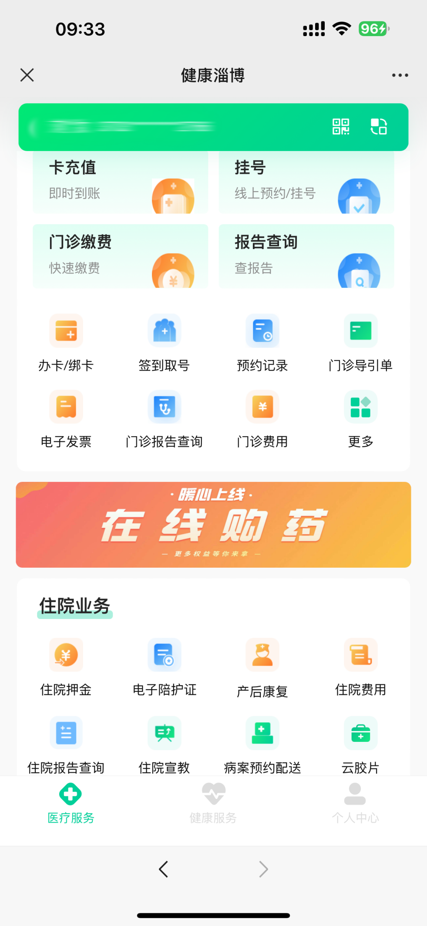
“健康淄博公众号”
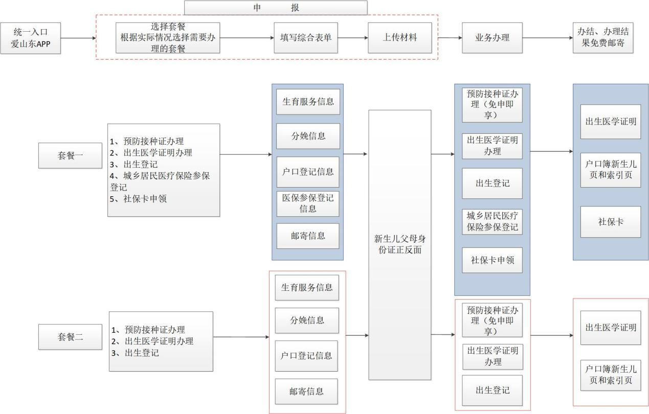
“办理新生儿出生一件事流程”
- 《2023年淄博市政务公开工作方案》落实情况
一是扎实推进政务公开常态化、规范化建设。年初制定下发了《淄博市卫生健康委员会2023年度政务公开工作实施方案》，对相关工作细化到科室，要求各科室严格按照任务清单抓好政府信息公开日常工作，明确工作方向，明晰责任边界，明细任务措施。
二是继续深化公共企事业单位信息公开。进一步完善了全市卫生健康系统公共企事业单位信息目录，定期开展业务培训，强化组织管理，加大调度督导力度，在各公共企事业单位建立联络员制度，定期对公共企事业单位信息公开开展专项评估，并动态更新全市卫生健康系统公共企事业单位适用主体清单。对列入清单的公共企事业单位相关信息全部在市公共企事业单位信息公开平台汇聚展示；重点加强对网站栏目设置的监督指导，确保栏目清晰、要素齐全、更新及时。着力加强线下公开场所、电话咨询等公开渠道建设，及时回应社会关切，满足服务对象及社会公众的个性化信息需求。
三是持续强化政务公开队伍建设。每年组织1-2次本系统政务公开业务培训，培养一批既懂公开业务又懂网站技术的复合型人才，进一步提高全市卫生健康系统政务公开队伍专业化水平。
四是进一步巩固“管业务就要管公开”工作模式。充分发挥我委职能优势，助推我委政府信息公开工作提质增效，在部署安排业务工作的同时对相关公开事宜提出具体要求并督导落实，做到“业务工作推进到哪里，政务公开就跟进到哪里”。

